

**НАШ ДЕТСКИЙ САД СЕГОДНЯ ОЖИЛ**

**ПОСЛЕ ЛЕТНИХ ОТПУСКОВ**

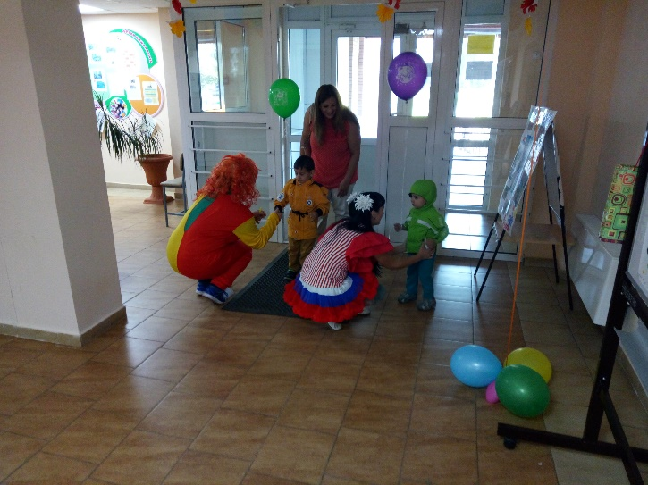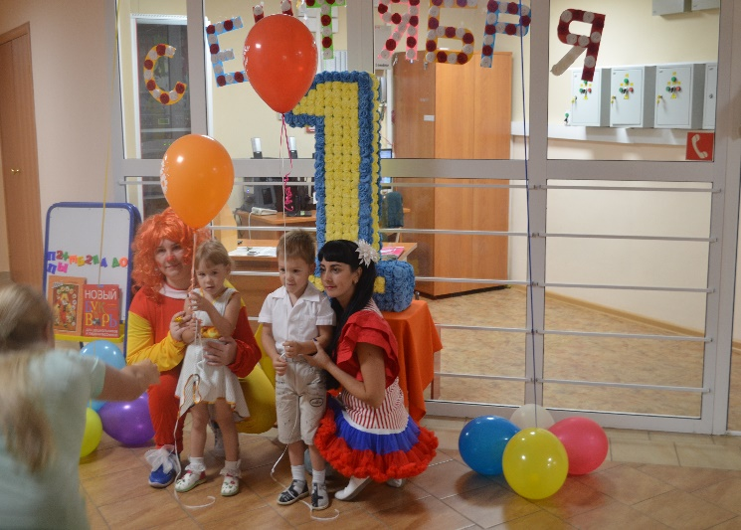

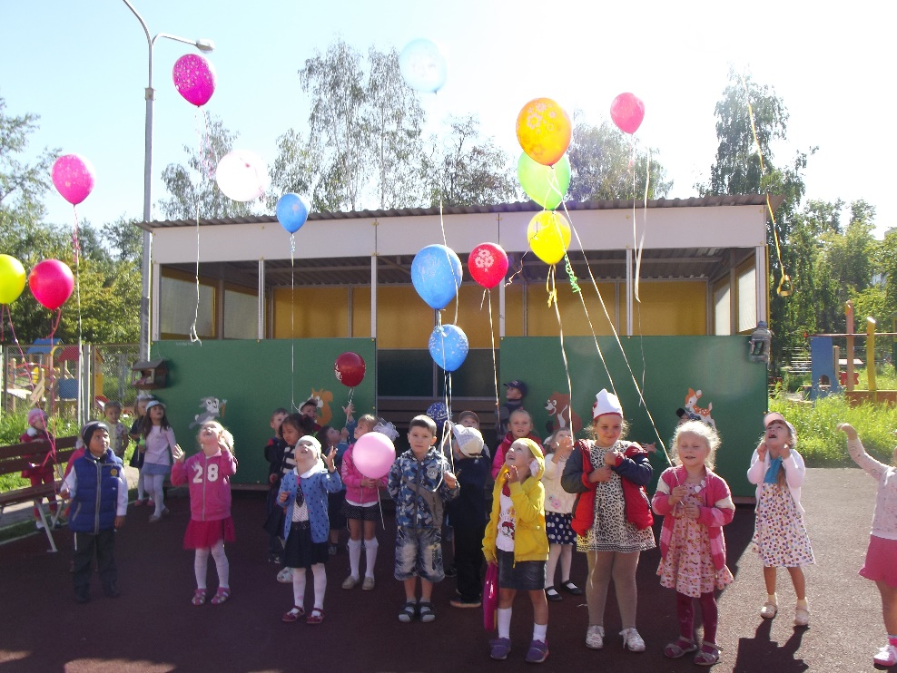



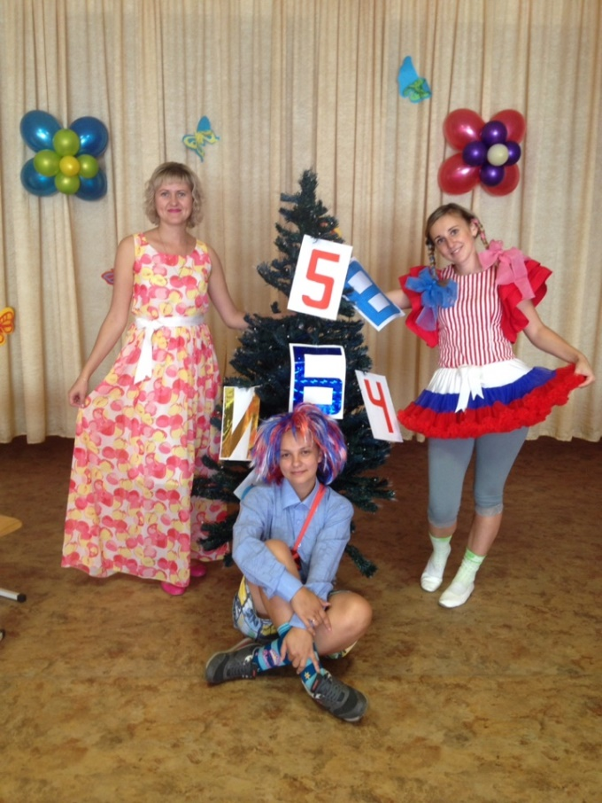

**В садик снова вы спешите,**

**Приключения вас ждут,**

**И товарищи былые,**

**Уже рядом тут как тут**

**ПРАЗДНИК «ДЕНЬ ЗНАНИЙ»**

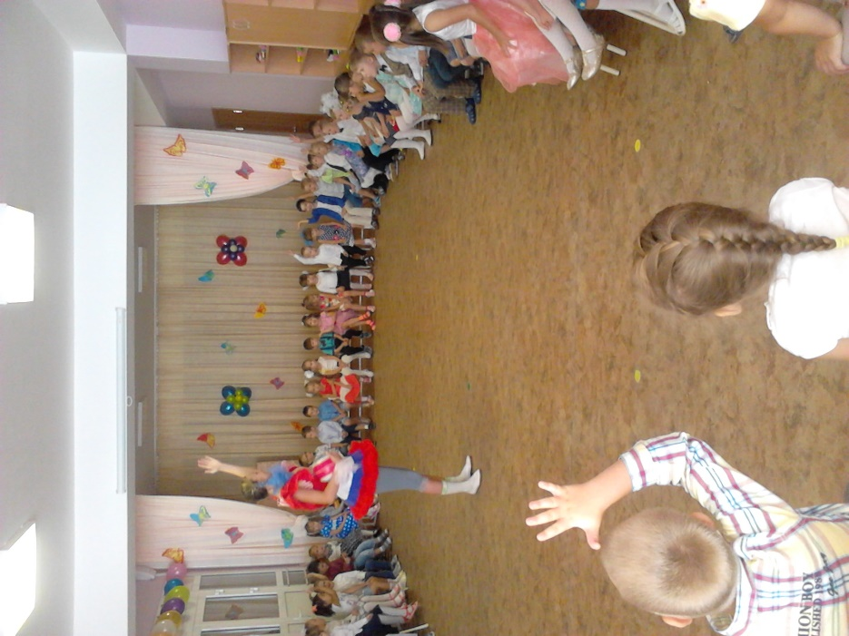 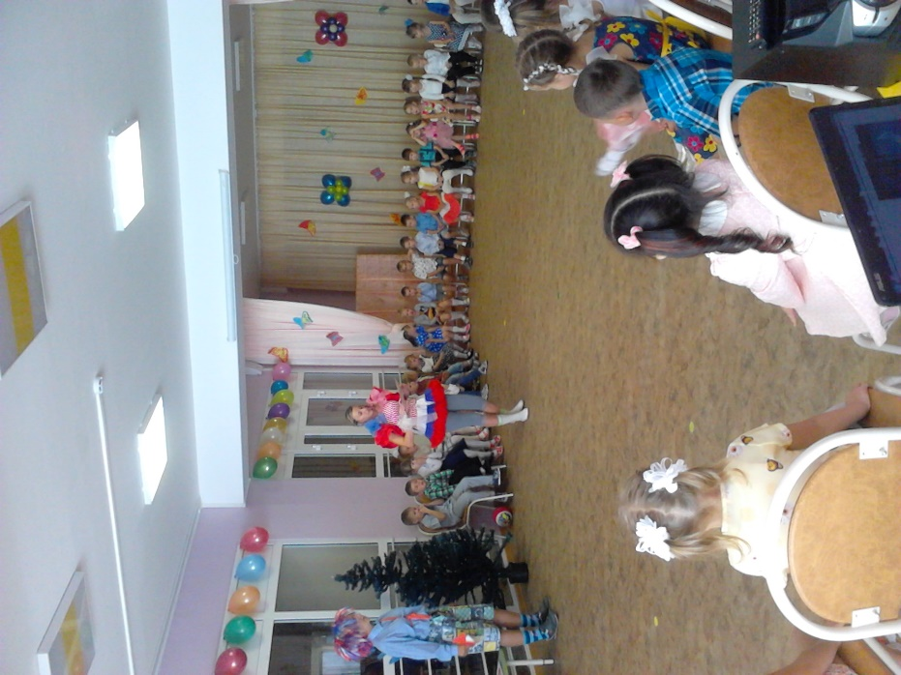

Стали новыми игрушки,

Их не видели давно,

Загорели все подружки,

Им простили вы уж все

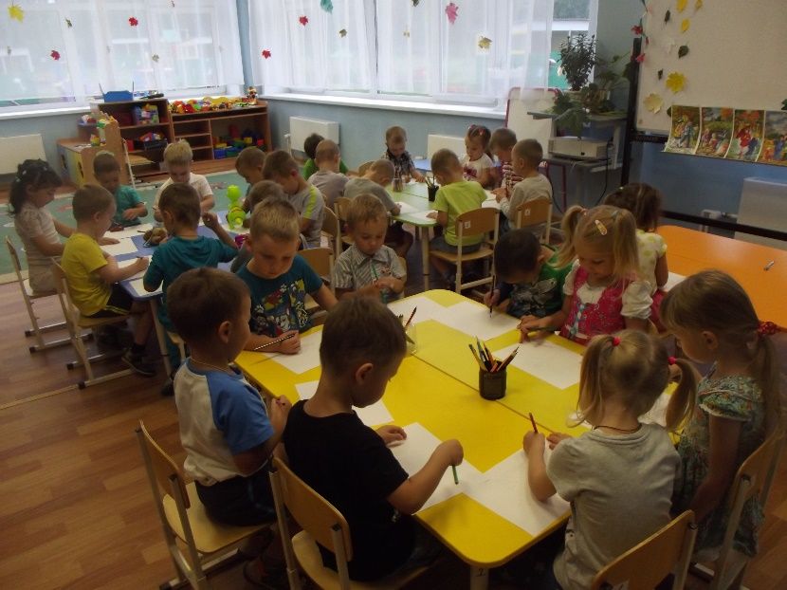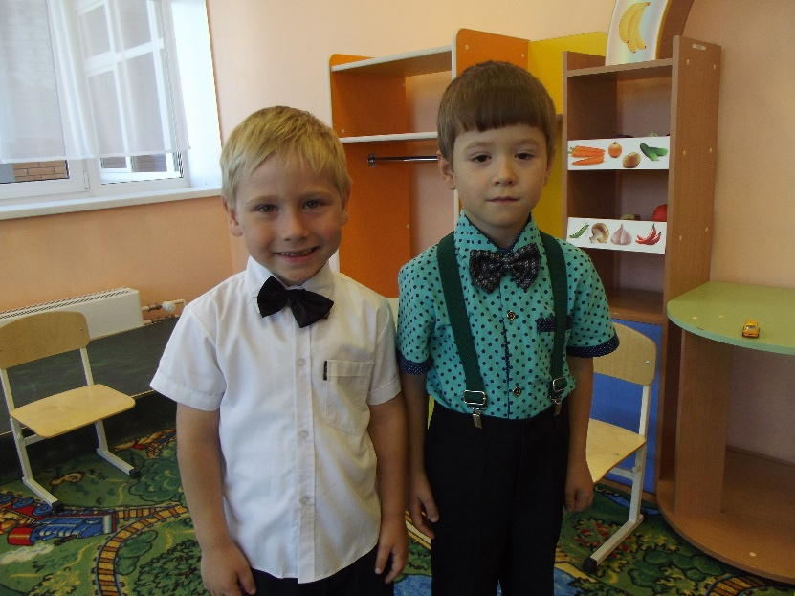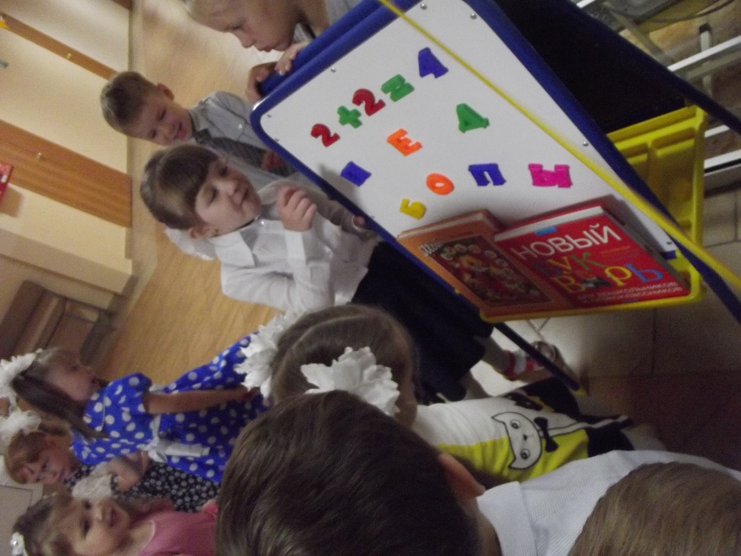

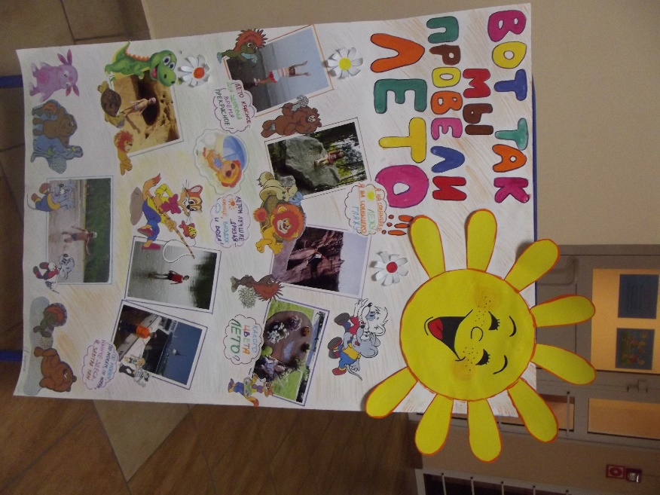 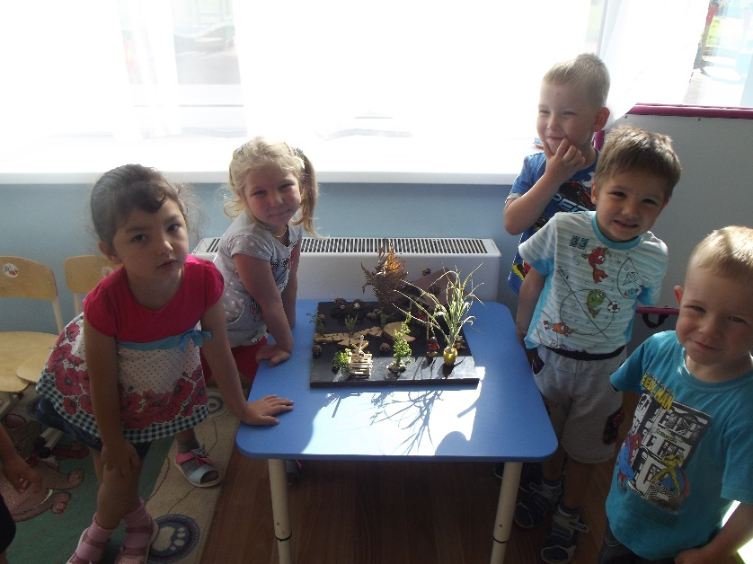

Воспитательница рада,

В группе все вы собрались,

Все детишки теперь рядом,

Закипела во всю жизнь

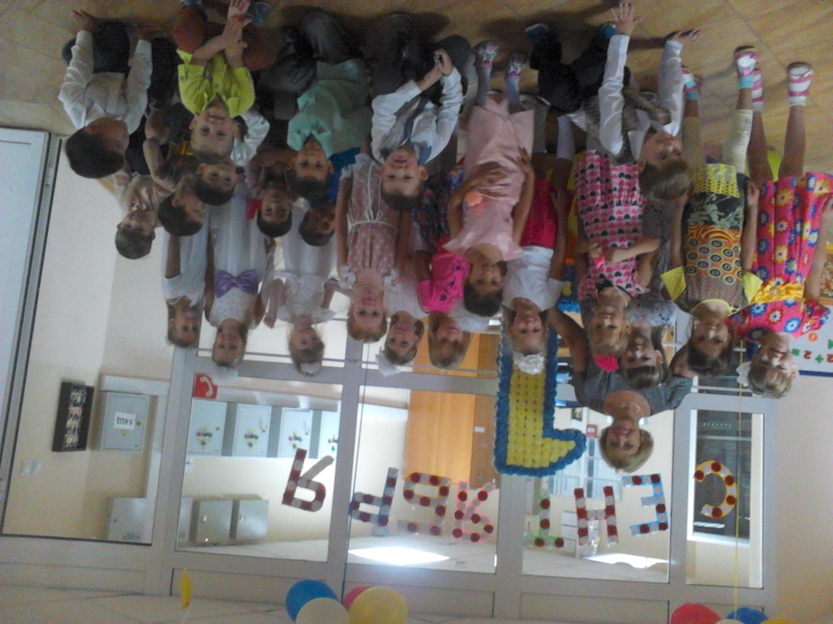

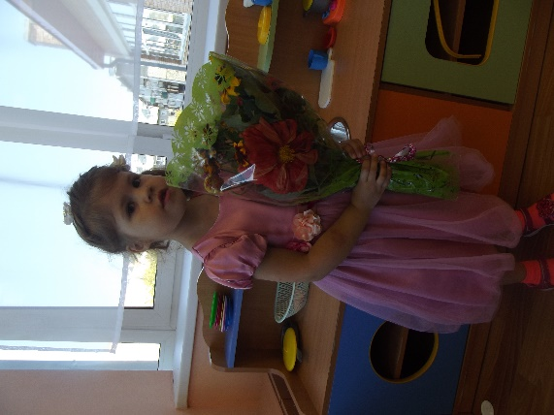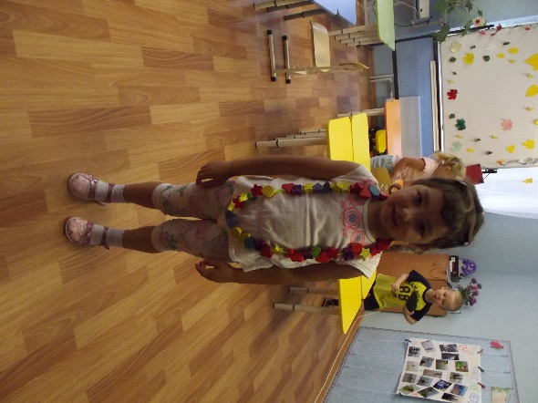 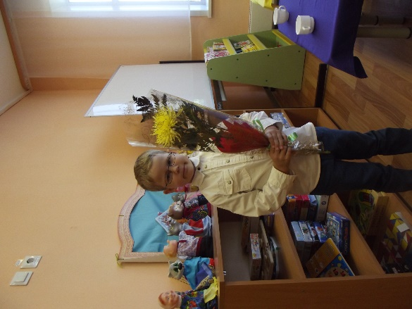

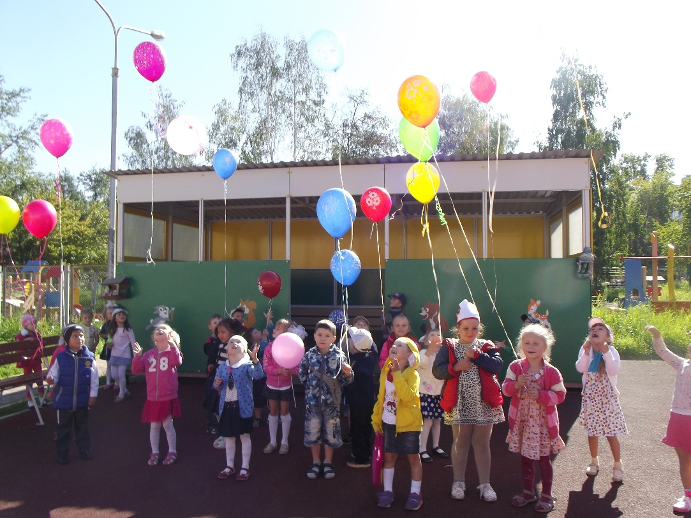

 **ЭКСКУРСИЯ В ШКОЛУ**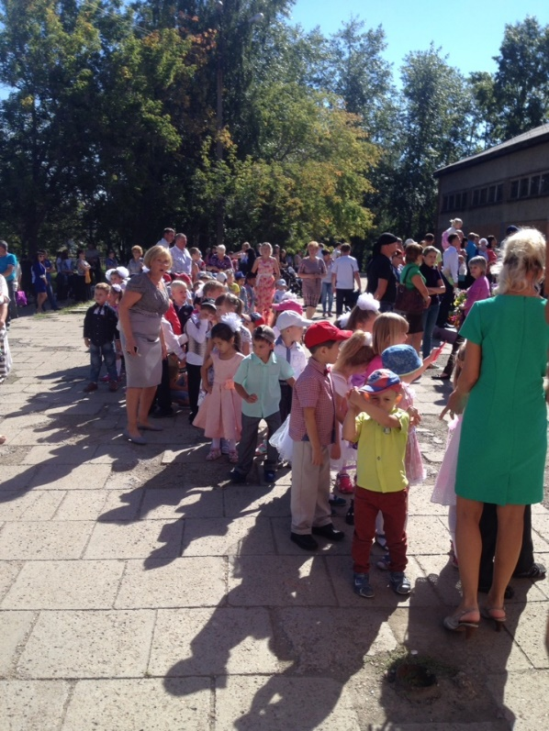 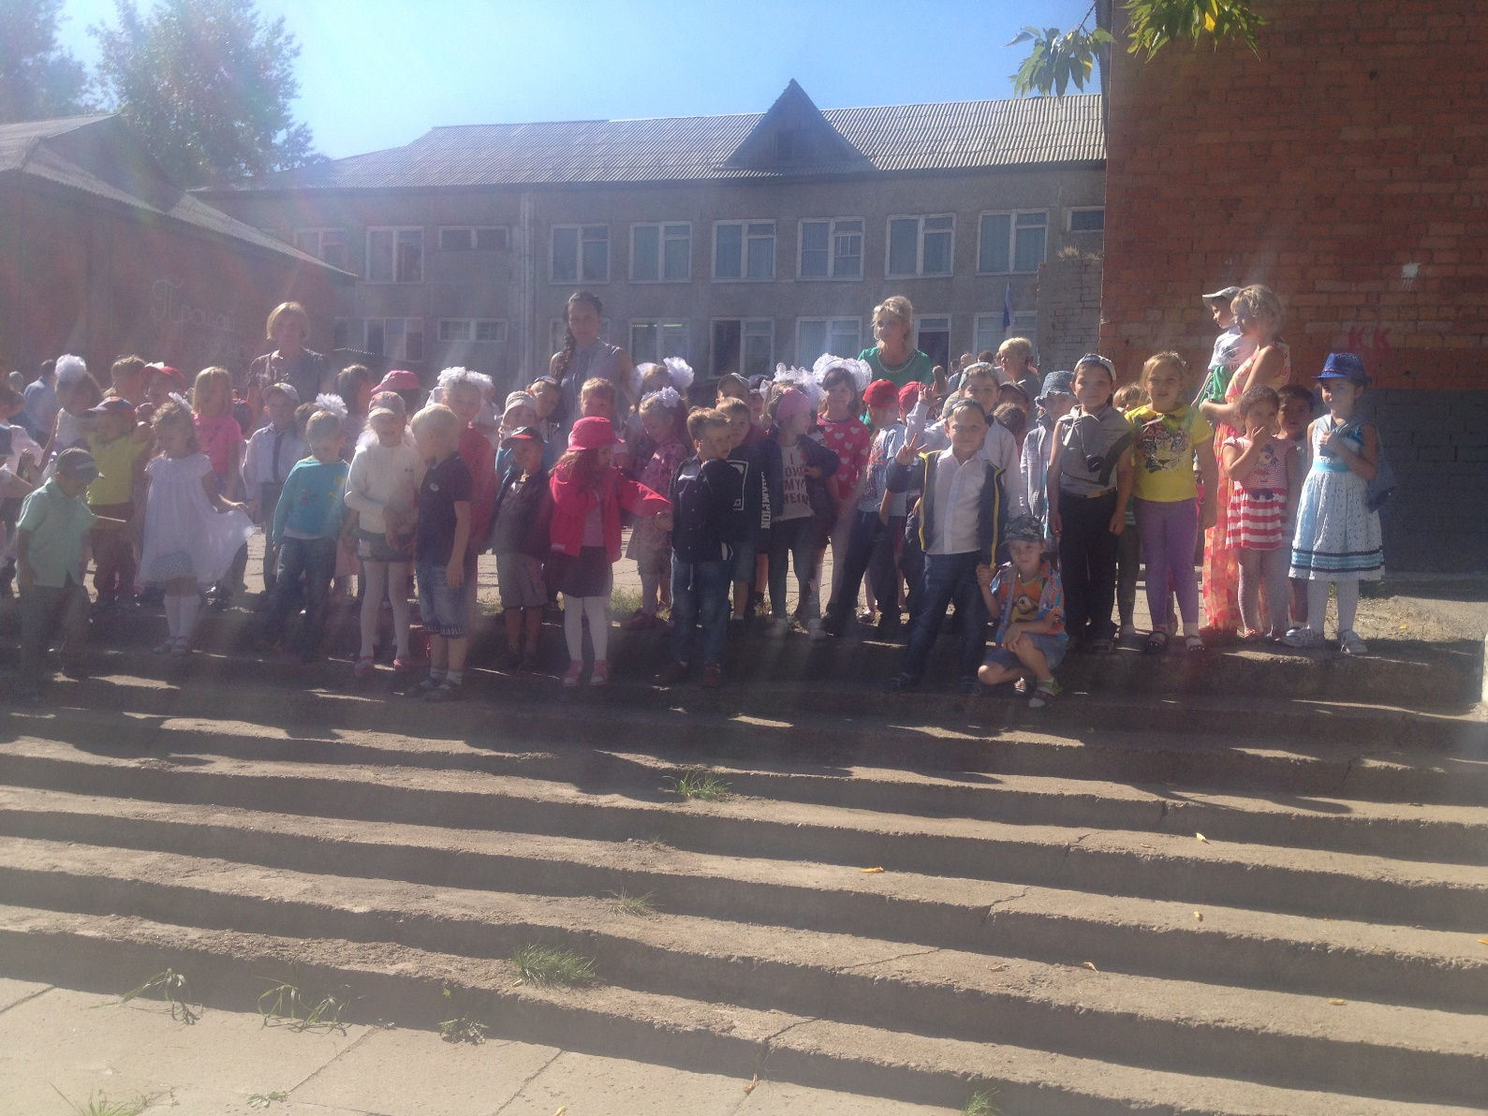

У ребят восторженные лица,  
Все вокруг кричат наперебой.  
Время впечатленьями делиться  
Мне с тобою и тебе со мной.

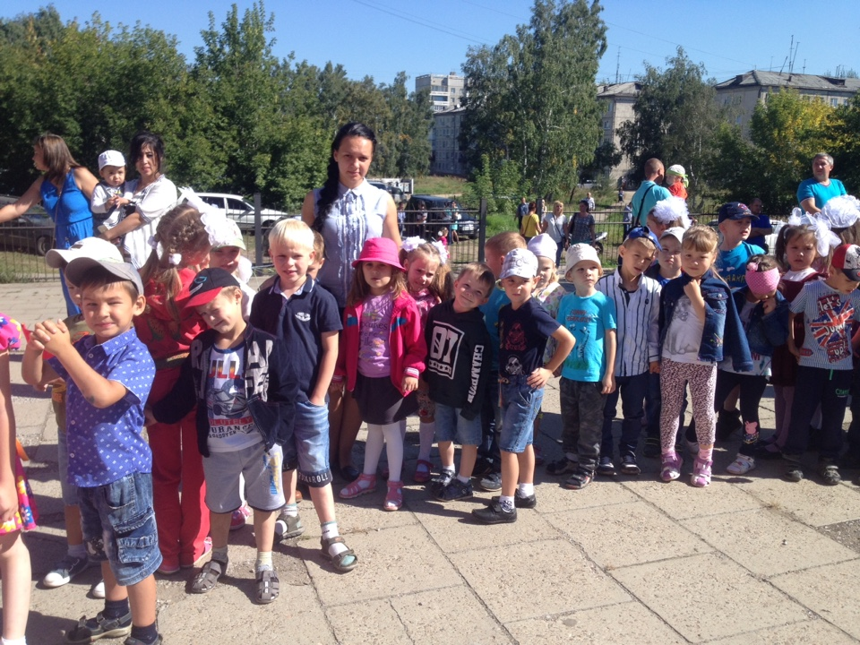

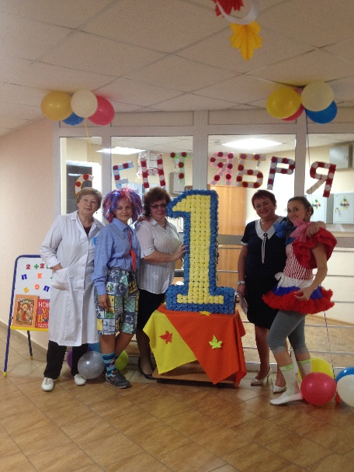

**Наш садик - дружная семья,**

**"Мы" - одно большое "Я"!**

**Всех с 1 сентября!!!**

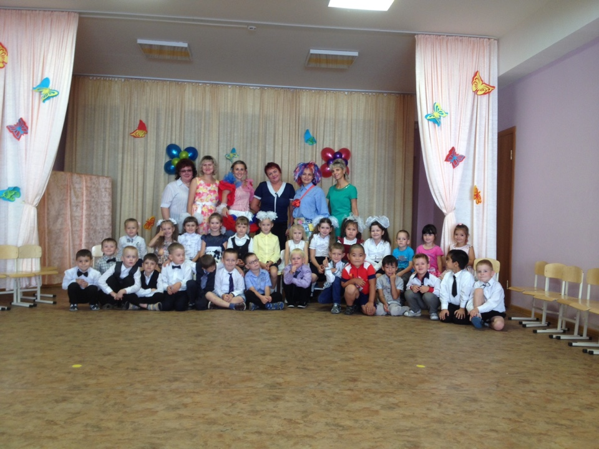

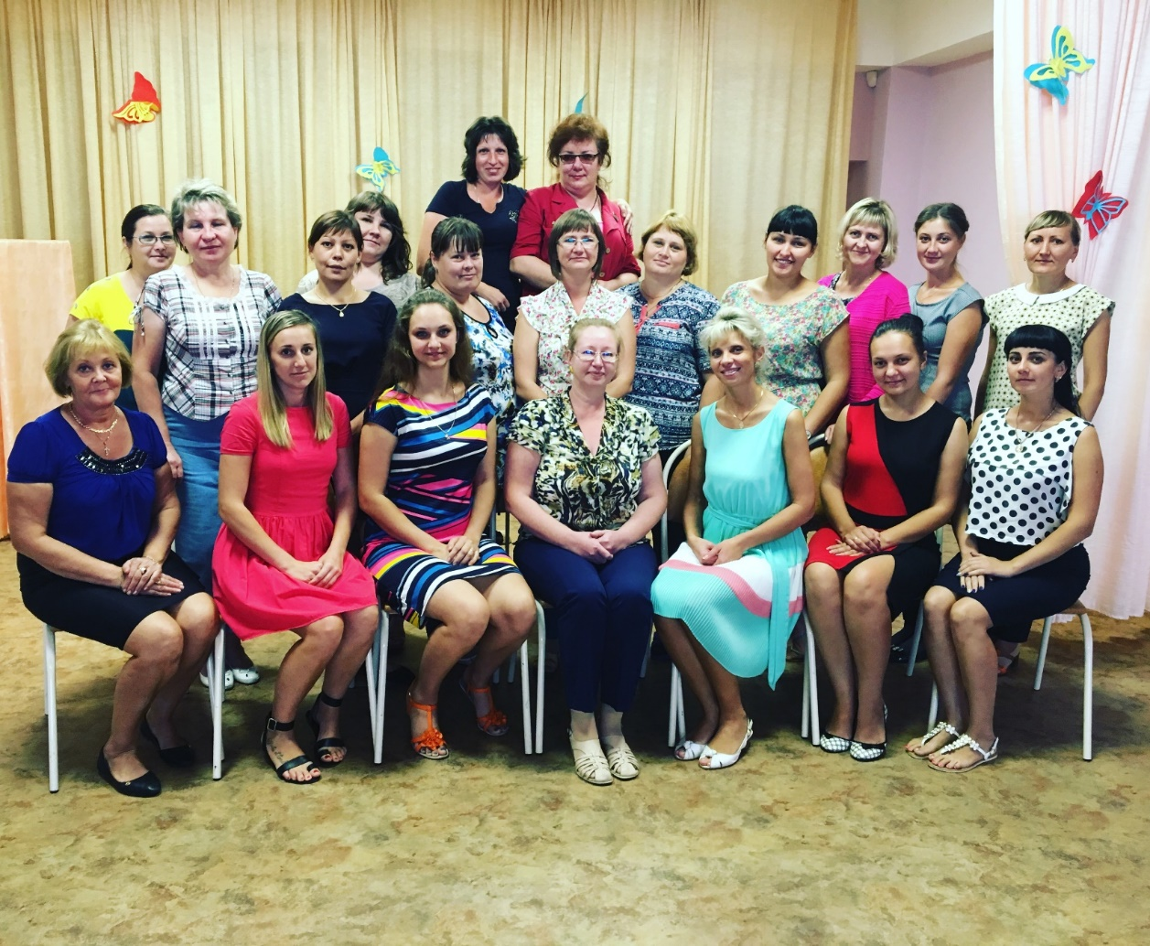



**2016 г.**